Équations de Boussinesq
Table des matières
Introduction 2
Équations d'Euler pour un fluide incompressible irrotationnel soumis à un champ de gravité 2
Milieu à surface libre 4
Milieu infiniment profond 5
Fond plat 6
Dérive de Stokes 7
Propagation 8

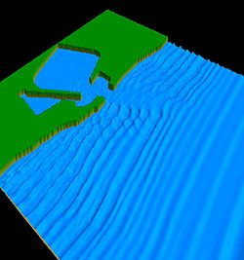
Introduction
Les équations de Boussinesq en mécanique des fluides désignent un système d'équations d'ondes obtenu par approximation des équations d'Euler pour des écoulements incompressibles irrotationnels à surface libre. Elles permettent de prévoir les ondes de gravité comme ondes cnoïdales, ondes de Stokes, houle, tsunamis, solitons, etc. Ces équations ont été introduites par Joseph Boussinesq en 1872 et sont un exemple d'équations aux dérivées partielles dispersives.

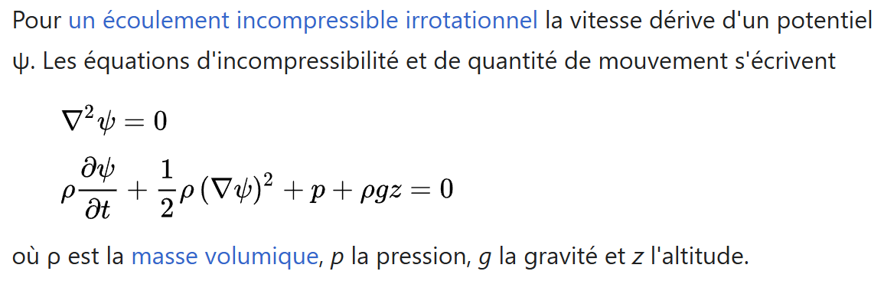
Équations d'Euler pour un fluide incompressible irrotationnel soumis à un champ de gravité
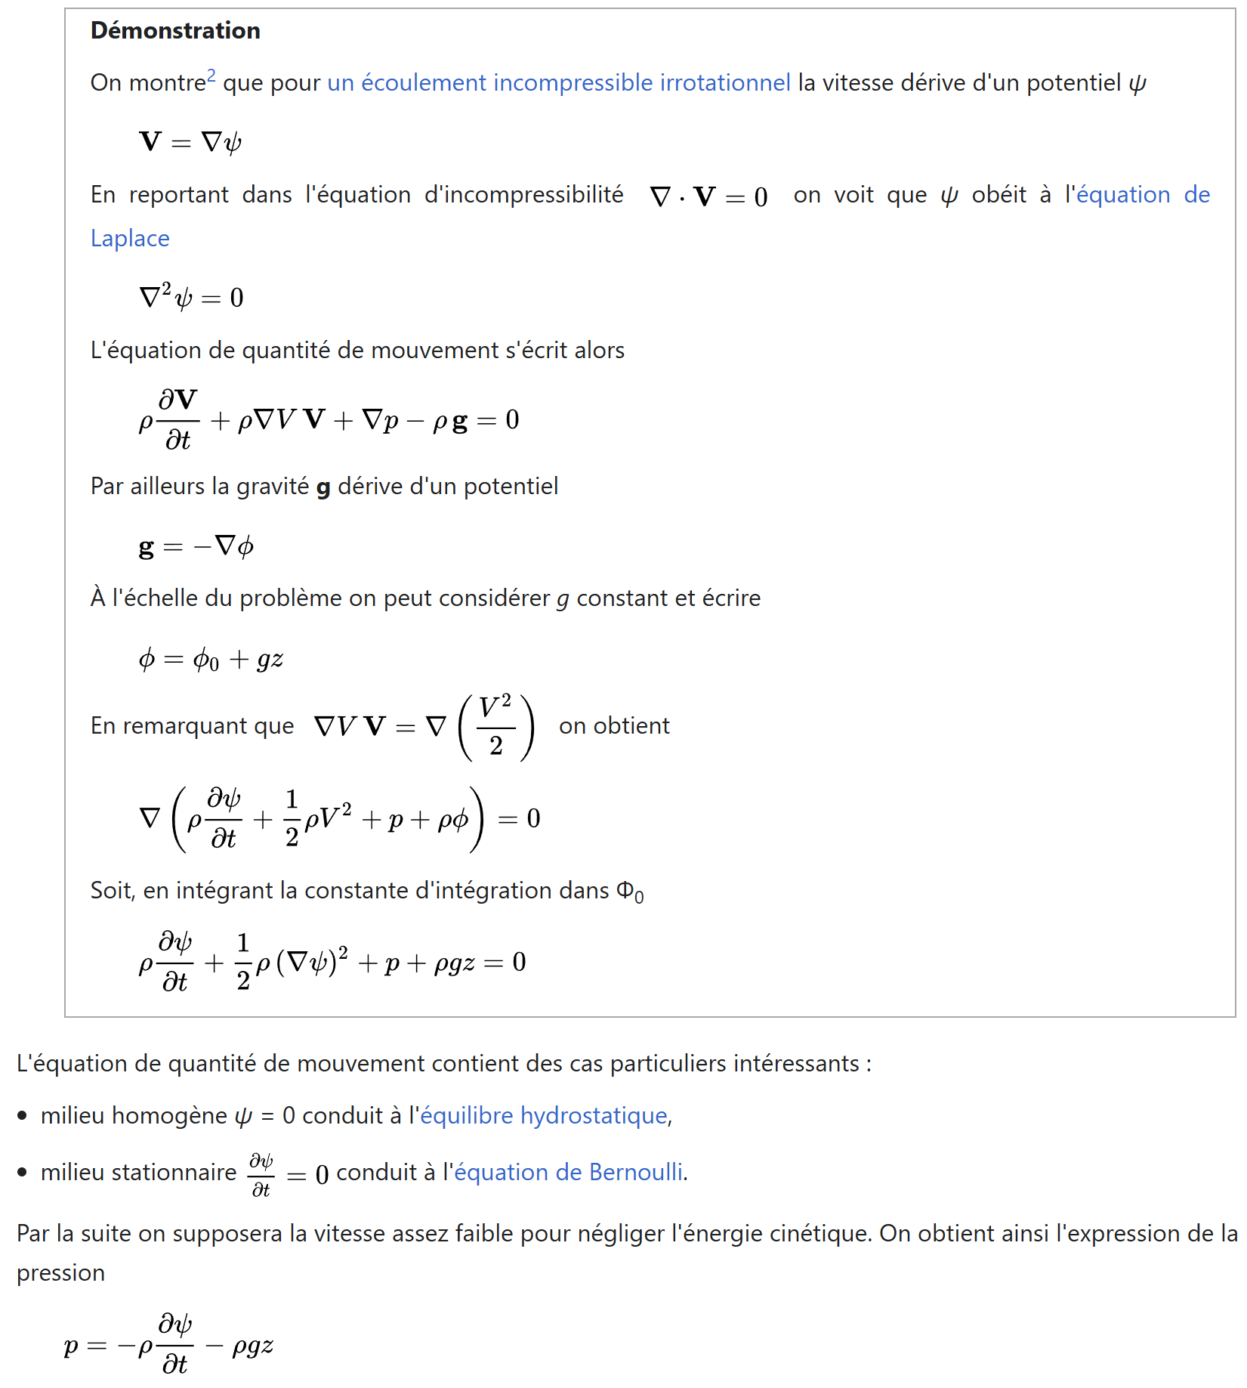


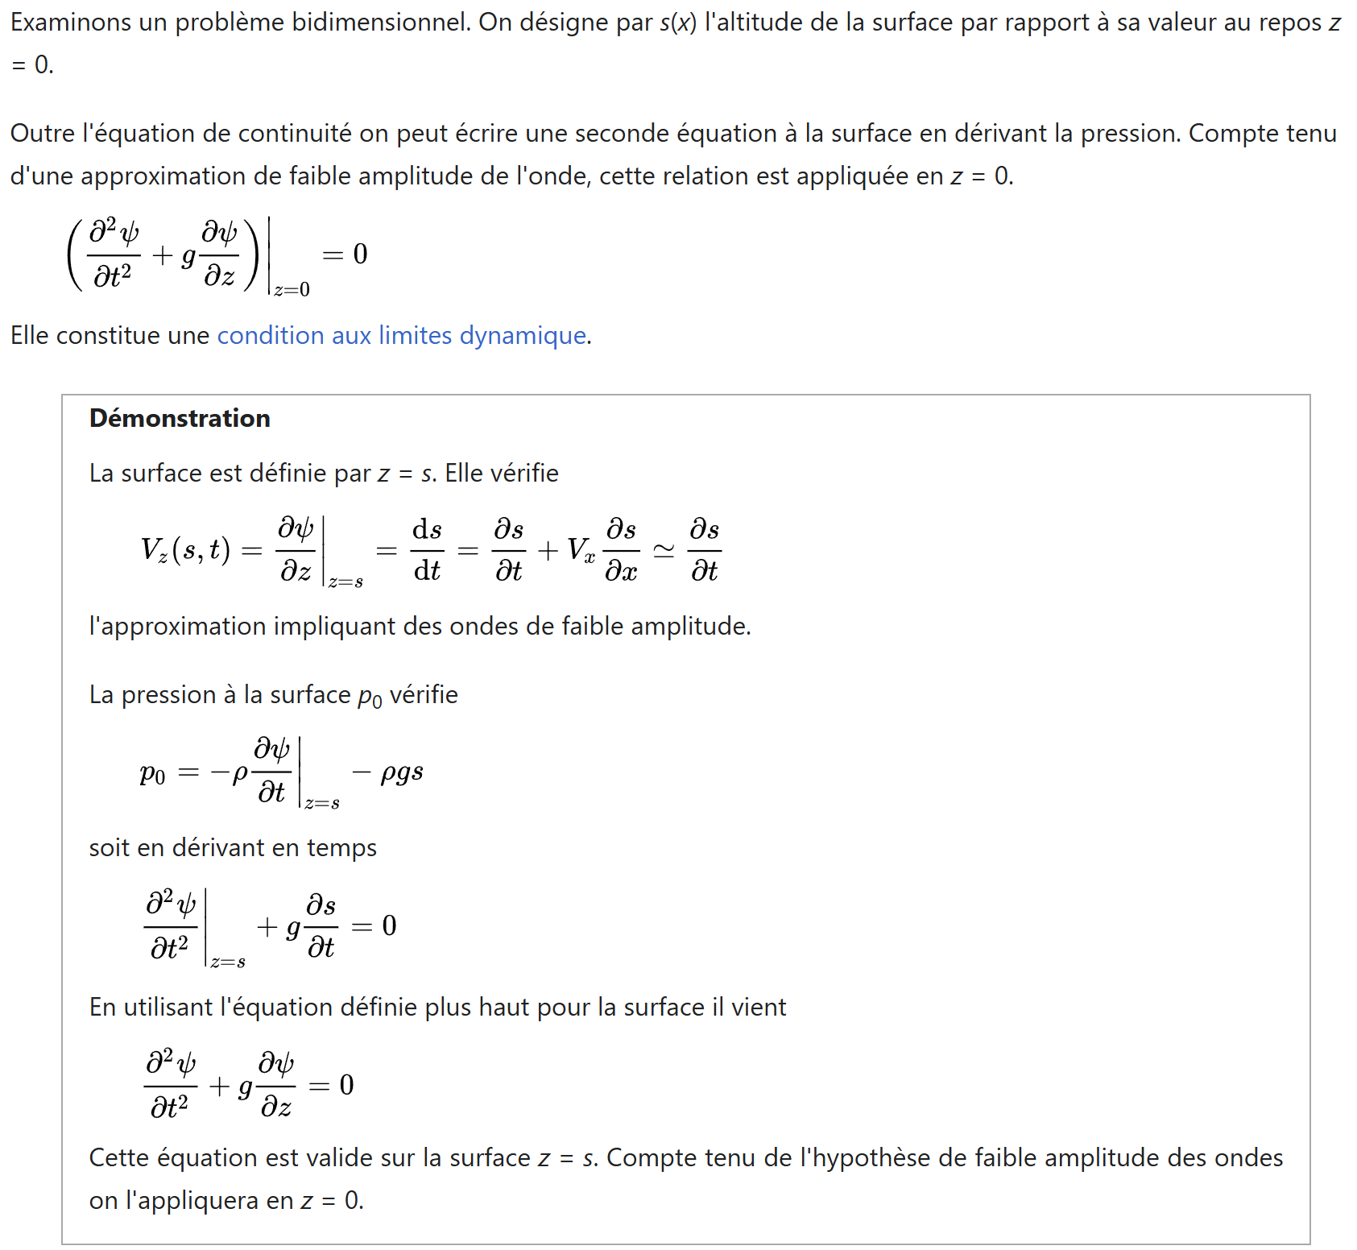
Milieu à surface libre
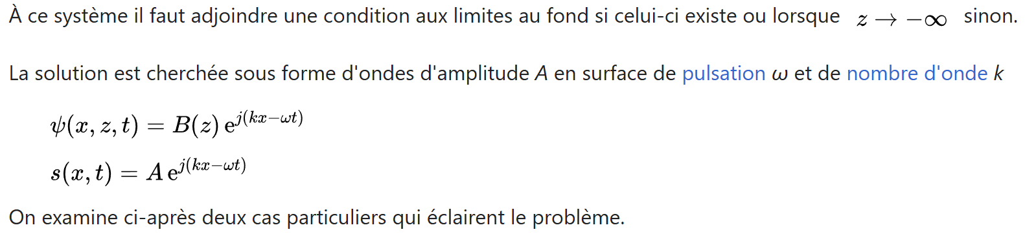

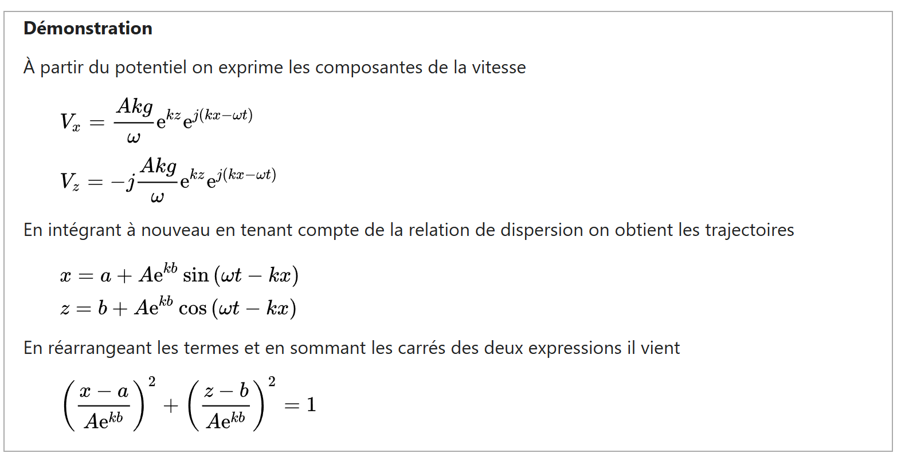
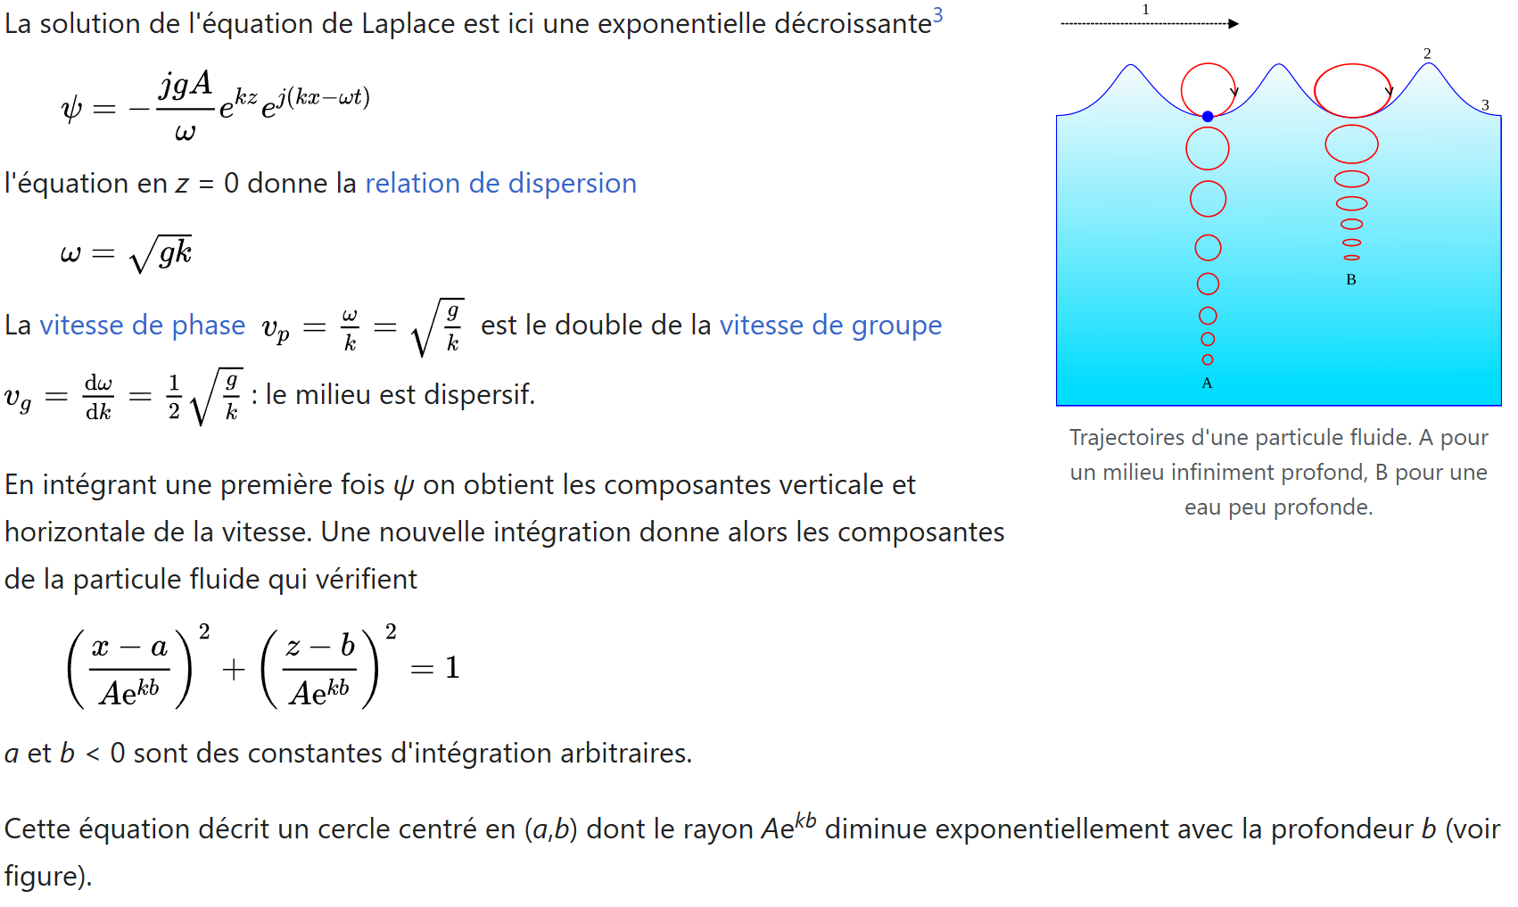
Milieu infiniment profond

Fond plat

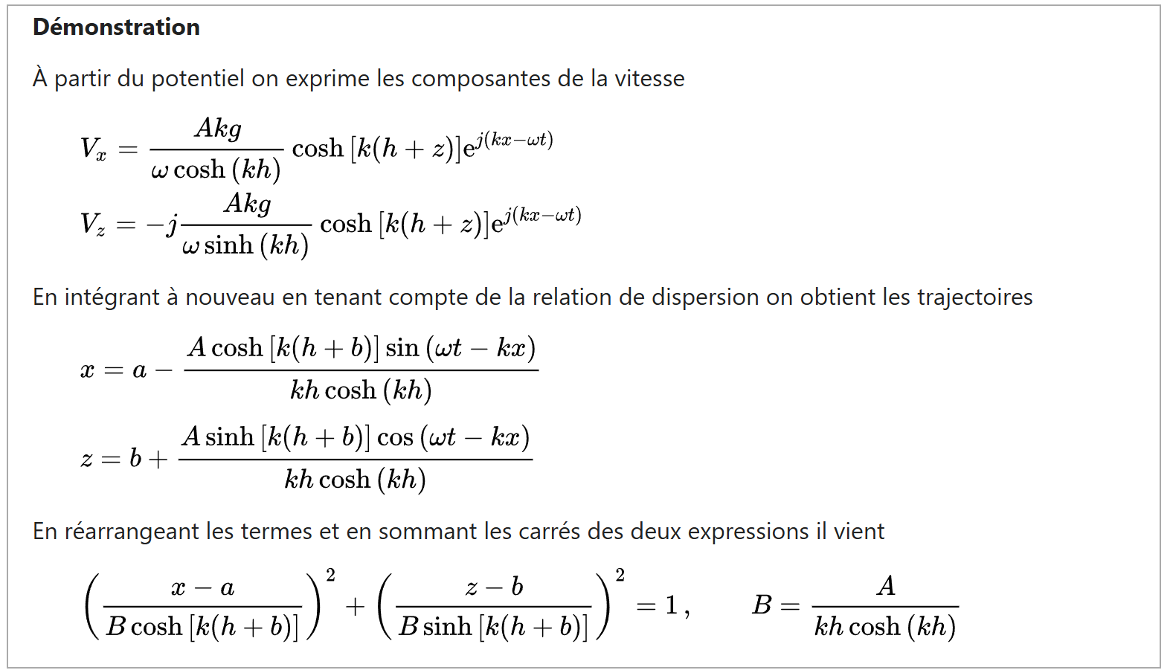
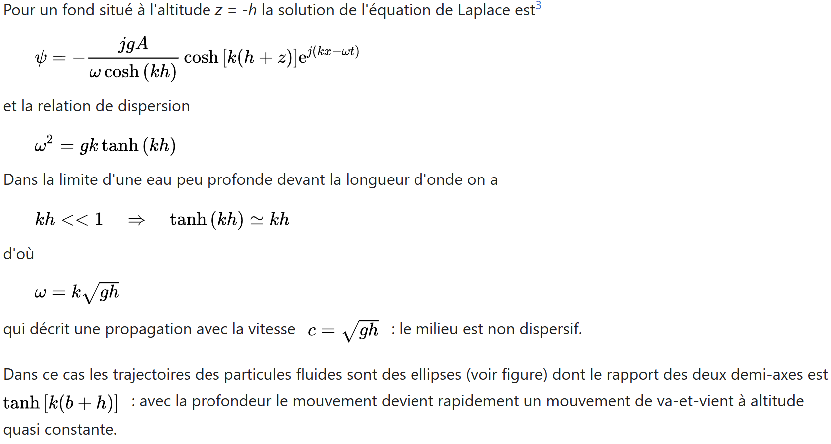



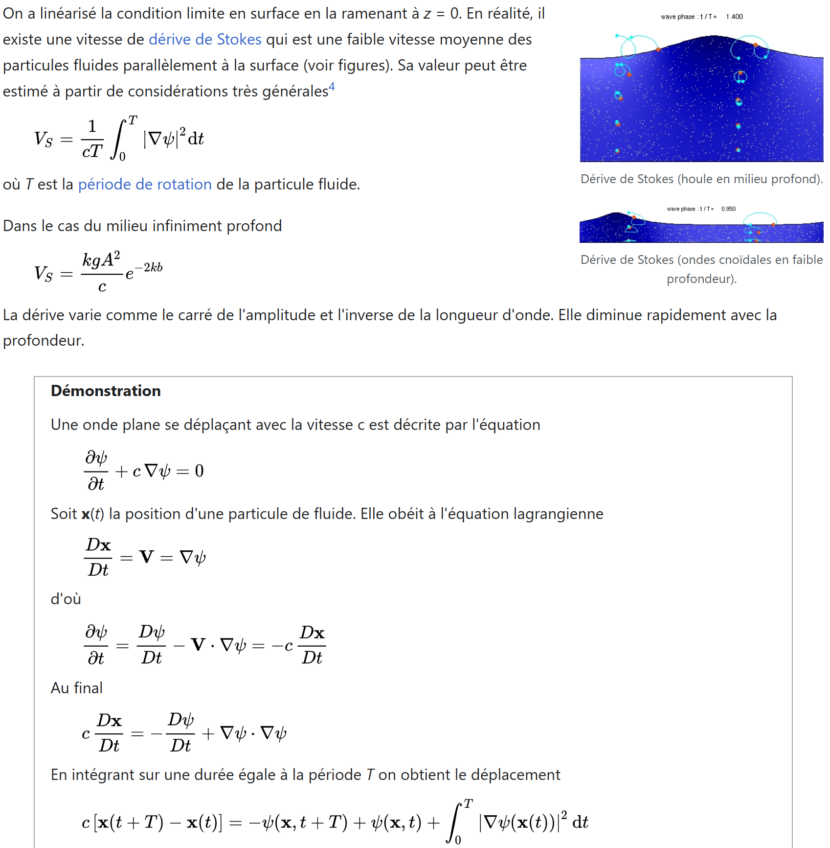
Dérive de Stokes

Propagation
